绝密★考试结束前

全国2014年4月高等教育自学考试

工程地质及土力学试题

课程代码：02404
请考生按规定用笔将所有试题的答案涂、写在答题纸上。

选择题部分
注意事项：
1．答题前，考生务必将自己的考试课程名称、姓名、准考证号用黑色字迹的签字笔或钢笔填写在答题纸规定的位置上。
2．每小题选出答案后，用2B铅笔把答题纸上对应题目的答案标号涂黑。如需改动，用橡皮擦干净后，再选涂其他答案标号。不能答在试题卷上。

一、单项选择题(本大题共8小题，每小题2分，共16分)
在每小题列出的四个备选项中只有一个是符合题目要求的，请将其选出并将“答题纸”
的相应代码涂黑。错涂、多涂或未涂均无分。
1．下列矿物中属于造岩矿物的是
A．黄铁矿 B．黄铜矿
C．高岭石 D．正长石
2．解理面极完好，极易裂开成薄片，解理面大而完整、光滑的属于
A．极完全解理 B．完全解理
C．中等解理 D．不完全解理
3．单位体积岩石固体部分的重量与同体积水的重量之比称为
A．岩石重度 B．岩石比重
C．孔隙性 D．浮重度
4．下列滑坡属于按规模大小分类的为
A．中层滑坡 B．新滑坡
C．中型滑坡 D．特殊滑坡

5．关于水力梯度，下列陈述中错误的是
A．与渗透路径的长度有关 B．与经过渗透路径所对应的水头差有关
C．是无因次的 D．与土的孔隙比有关
6．土的压缩曲线(曲线)越陡，说明土的
A．压缩性越低 B．压缩性越高
C．压缩系数越小 D．压缩模量越大
7．土单元体受到应力作用达到极限平衡时，其摩尔圆与抗剪强度包线的关系为
A．相离 B．相割
C．相切 D．相交
8．关于土压力的大小，下列陈述中错误的是
A．与挡土墙的厚度有关 B．与填土的性质有关
C．与挡土墙的高度有关 D．与挡土墙的位移大小有关
二、判断题(本大题共14小题，每小题1分，共14分)
判断下列各题，在答题纸相应位置正确的涂“A”，错误的涂“B”。
9．自色是由矿物本质因素决定的，主要由化学成分和结晶构造决定，因此颜色比较固定，可应用于鉴别矿物。
1O．喷出岩由于岩浆压力与温度较高，温度降低缓慢，所以形成的结晶良好。
11．绝对地质年代是指某地层从形成至现在的有关年数，说明岩层形成时间的长短。
12．结构体的大小，反映岩体破碎的程度。
l3．风化作用不会导致岩石的强度和稳定性降低。
14．矿物硬度是指矿物抵抗弯曲变形的能力。
15．残积土是残留在原地未被搬运的那一部分原岩风化剥蚀后的产物。
l6．滑坡的发育过程可分为滑动破坏和逐渐稳定两个阶段。
l7．火山地震是由火山活动岩浆突然喷发而引起的地壳震动。
l8．管涌是指在渗透水流的作用下，土体中的细颗粒在粗颗粒间的孔隙通道中随水流移动并被带出流失的现象。
l9．在侧限条件下，土的压缩指数越小，土越容易被压缩，压缩量越大。
20．固结不排水试验是指试样在施加周围压力时允许排水固结，待固结稳定后关闭排水阀门，再施加竖向压力，使试样在不排水的条件下剪切破坏。
21．库伦土压力理论不是以土的极限平衡条件为理论基础的。
22．采用费里纽斯法进行土坡稳定性分析时，要考虑土条间的相互作用力。

非选择题部分
注意事项：
用黑色字迹的签字笔或钢笔将答案写在答题纸上，不能答在试题卷上。

三、填空题(本大题共1O小题，每小题1分，共10分)
23．光线透过矿物的程度称为______。
24．按引起风化作用发生的因素的不同，风化作用可分为______、化学风化作用和生物风化作用三大类。
25．上盘沿断层面相对下降，下盘沿断层面相对上升的断层，称为______。
26．岩石抵抗外力破坏的能力，称为岩石的______。
27．水对岩石溶蚀的结果为形成______。
28．滑坡体的稳定安全系数K_______1时，产生滑坡。
29．土的有效应力为________与孔隙水压力之差。
30．就固结状态而言，若先期固结压力等于该点上覆土的自重应力，则称为______状态。
31．砂土在某一孔隙比下受剪，剪切破坏时的体积不变，这一初始孔隙比称为______。
32．直接剪切试验仪分为______和应力控制式两种。
四、名词解释(本大题共5小题，每小题3分，共15分)
33．断层
34．岩石重度
35．地震
36．流土
37．极限荷载
五、简答题(本大题共3小题，共15分)
38．简述影响土体渗透性的因素。(6分)
39．简述防止崩塌的措施。(4分)
40．简述岩溶与土洞地基的处理方案。(5分)

六、计算题(本大题共4小题，共30分)
41．某条形基础，其基底宽度=4m，埋深=1.5m，地基土的重度=20kN／m³，土的粘聚力=12kPa，内摩擦角=15°，埋深范围内土的重度=19kN／m³。
(1)写出《建筑地基基础设计规范》中地基承载力修正公式；(2分)
(2)已知=1.5，=4.5，=11.5，应用太沙基公式计算地基极限承载力。(3分)
42．某粘性土，其粘聚力=18kPa，内摩擦角=20°，如果该土试样承受的小主应力=180kPa，试计算该土样能承受的最大大主应力。(5分)
43．某地基中第薄层，其厚度=2.0m，薄层顶面的自重应力=86kPa，附加应力=72kPa，薄层底面的自重应力=114kPa，附加应力=28kPa，该土的压缩试验
成果如下表。求该薄层的压缩量。(1O分)
(kPa) | O | 50 | 100 | 150 | 200
 | O.785 | O.767 | O.729 | O.686 | O.642
44．用朗肯土压力理论计算作用于图示挡土墙上的主动土压力沿墙高的分布，并求其合力大小。(10分)
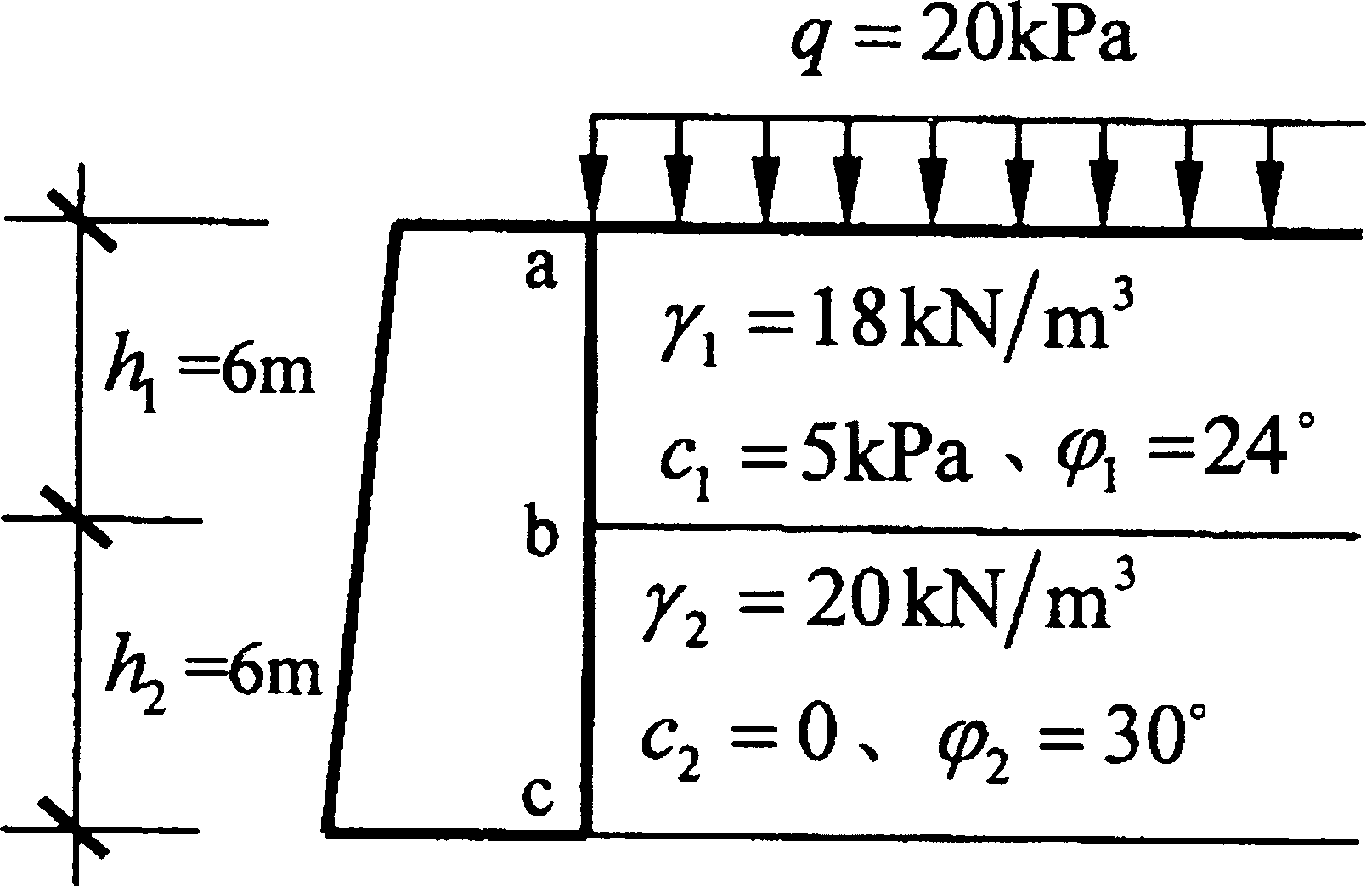
题44图

